Содержание
1. Бизнес-направления деятельности строительной компании 2
2. Бизнес-процессы строительной компании первого уровня 2
3. Организационная структура строительной компании верхнего уровня 3
4. Описание бизнес-процессов строительной компании 4
- Описание бизнес-процесса «Строительство объектов недвижимости» 4
5. Ключевые показатели бизнес-процессов – KPI(bp) строительной компании 6
- Ключевые показатели бизнес-процесса «Строительство объектов недвижимости» 6

1. Бизнес-направления деятельности строительной компании

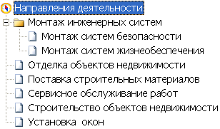

2. Бизнес-процессы строительной компании первого уровня

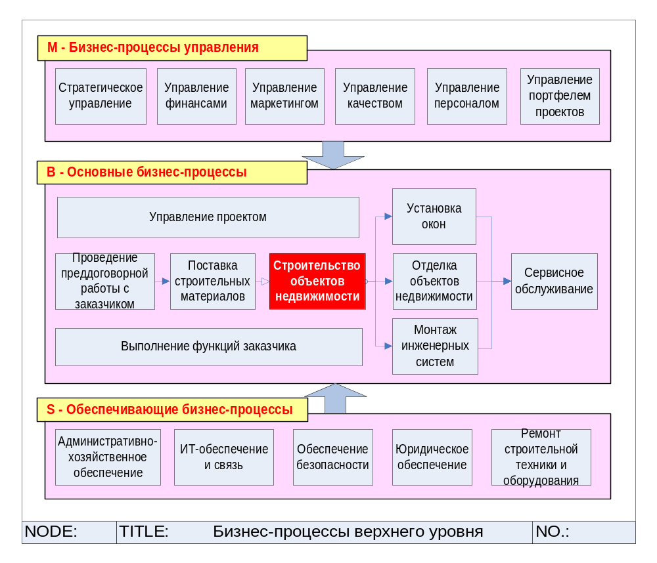

3. Организационная структура строительной компании верхнего уровня

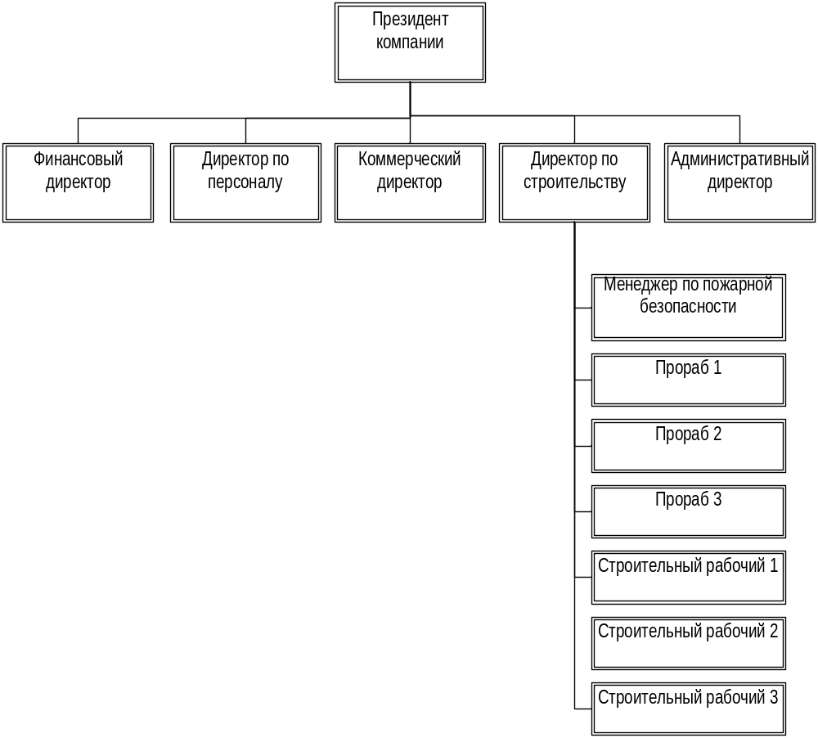

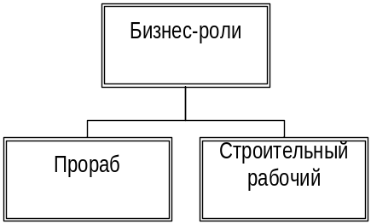

4. Описание бизнес-процессов строительной компании

- Описание бизнес-процесса «Строительство объектов недвижимости»

DFD-схема бизнес-процесса «Строительство объектов недвижимости»

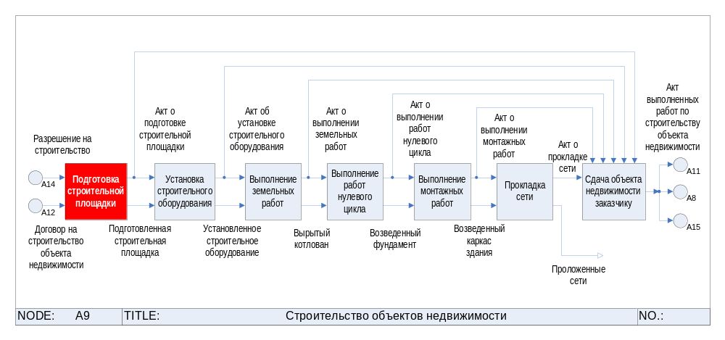
WFD-схема бизнес-процесса
«Строительство объектов недвижимости/Подготовка строительной площадки»

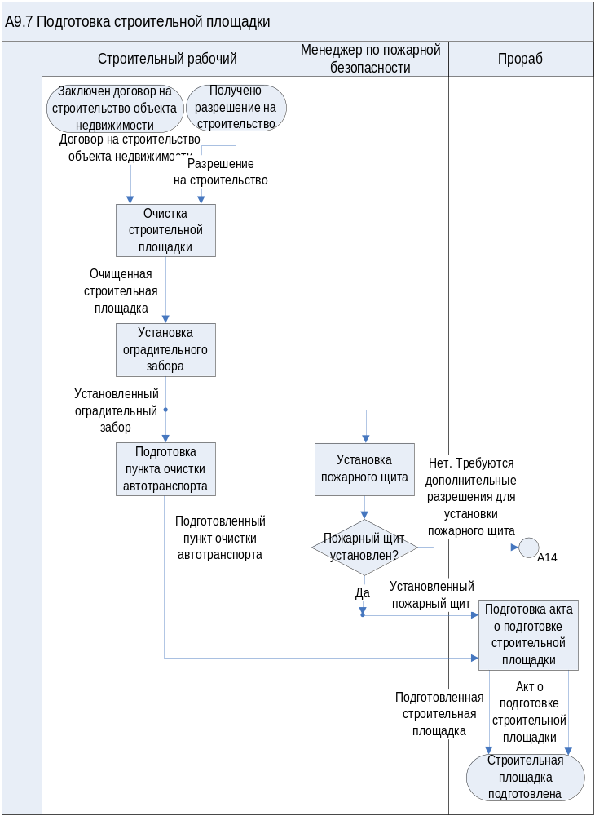

5. Ключевые показатели бизнес-процессов – KPI(bp) строительной компании

- Ключевые показатели бизнес-процесса «Строительство объектов недвижимости»

